附件5：

**香港注册品质工程师证书**

**和注册专家证书样式**

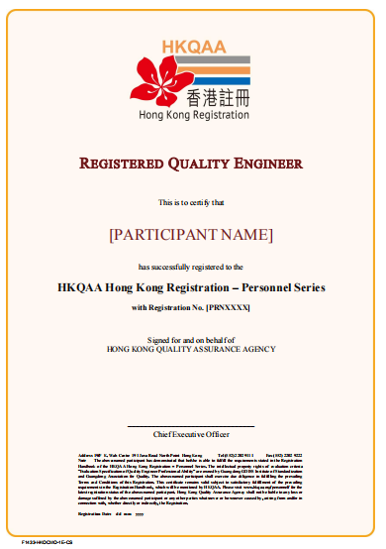

**样本**

**样本**

